Виды соединений проводников
физика

Автор: Кениг Виктор Васильевич,
учитель физики
МБОУ Бурановская средняя общеобразовательная школа

с.Бураново
2013

Сведения:
Кениг В.В.
МБОУ Бурановская средняя общеобразовательная школа с.Бураново, Калманского района, Алтайского края.
Физика. Виды соединений проводников.
9 класс, базовый уровень.
С.В.Громов, Н.А. Родина «Физика 9», Москва, «ПРОСВЕЩЕНИЕ», 2001.
Общее количество вопросов – 4, количество ответов – 3.
Тест выполняется индивидуально.

Этот документ демонстрирует возможности текстового процессора Word по составлению тестовых заданий. Показана возможность включения гиперссылки в качестве возможных вариантов ответов на вопросы теста. При просмотре этого документа следует выбрать режим «Вид: Разметка страницы».

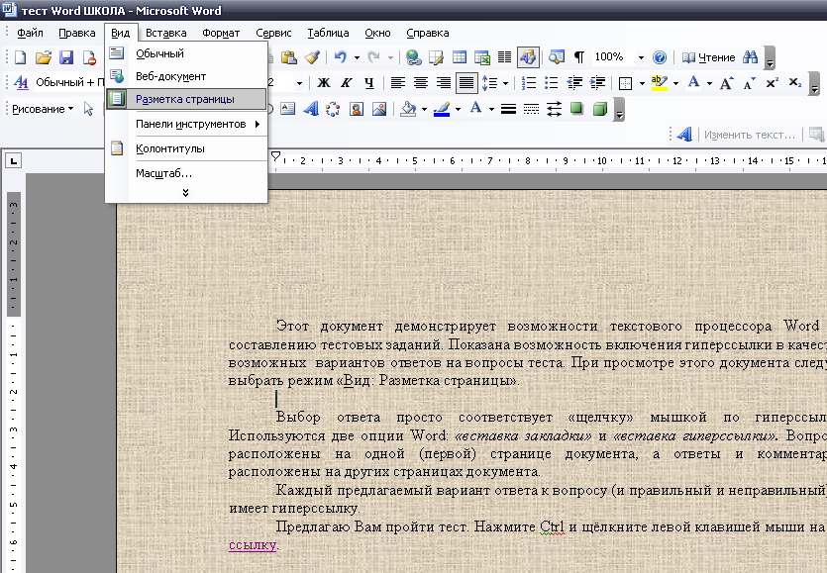

Используются две опции Word: Вставка «Закладка…» и «Гиперссылка…». Вопросы расположены на одной (первой) странице документа, а ответы и комментарии расположены на других страницах документа. Выбор ответа просто соответствует «щелчку» мышкой по гиперссылки при нажатой клавиши Сtrl.
Каждый предлагаемый вариант ответа к вопросу (и правильный и неправильный) имеет гиперссылку.
Предлагаю Вам пройти тест. Нажмите Сtrl и щёлкните левой клавишей мыши на ссылку.

Виды соединений проводников
А. Выберите закон для последовательного соединения проводников.
1. U = U₁ + U₂ + ...
2. I = I₁ + I₂ + ...
3. U = U₁ = U₂ = ...
Б. Выберите закон для параллельного соединения проводников.
1. U = U₁ + U₂ + ...
2. I = I₁ = I₂ = ...
3. I = I₁ + I₂ + ...
В. При последовательном соединении проводников верно, что ...
1. 1/R = 1/R₁ + 1/R₂ + ...
2. R = R₁ + R₂ + ...
3. Их общее сопротивление меньше меньшего из сопротивлений.
Г. При параллельном соединении проводников верно, что ...
1. R = R₁ + R₂ + ...
2. Их общее сопротивление равно большему из сопротивлений.
3. 1/R = 1/R₁ + 1/R₂ + ...

Ответ неверный, попробуйте еще раз.

Нажмите Сtrl и щёлкните левой клавишей мыши на (Возврат к вопросу) (кликните по ней мышкой), чтобы вернуться к вопросу.

Возврат к вопросу
Ответ неверный, попробуйте еще раз.

Нажмите Сtrl и щёлкните левой клавишей мыши на (Возврат к вопросу) (кликните по ней мышкой), чтобы вернуться к вопросу.

Возврат к вопросу

Правильный ответ!
Нажмите Сtrl и щёлкните левой клавишей мыши (Перейти к следующему вопросу) (кликните по ней мышкой), чтобы вернуться к вопросу.

Перейти к следующему вопросу.
Ответ неверный, попробуйте еще раз.

Возврат к вопросу

Правильный ответ!

Нажмите на надпись, чтобы прейти к следующему вопросу.

Перейти к следующему вопросу.

Правильный ответ!

Нажмите на надпись, чтобы прейти к следующему вопросу.

Перейти к следующему вопросу.
Ответ неверный, попробуйте еще раз.

Возврат к вопросу.
Ответ неверный, попробуйте еще раз.

Возврат к вопросу.

Ответ неверный, попробуйте еще раз.

Возврат к вопросу.

Ответ неверный, попробуйте еще раз.

Возврат к вопросу.

Правильный ответ!

Нажмите на надпись, чтобы закончить тест.

спасибо за выполненную работу.

